Задания суммативного оценивания по естествознанию за 2 четверть
ФИ______________________________________________________ 4 «…» класс
Задание 1Дополни предложение. (3 балла)
а) Цвет, запах, вкус, плотность, рыхлость, мягкость, твёрдость, пластичность, ломкость, растворимость, текучесть, прозрачность – это всё _____________________________.
б) Процесс перехода из твёрдого состояния в жидкое называется _____________________.
Процесс образования пара в жидком веществе при его нагревании называется _______________.

Задание 2. Используя иллюстрацию, определи, какой вред будет нанесен природе? (1 балл)

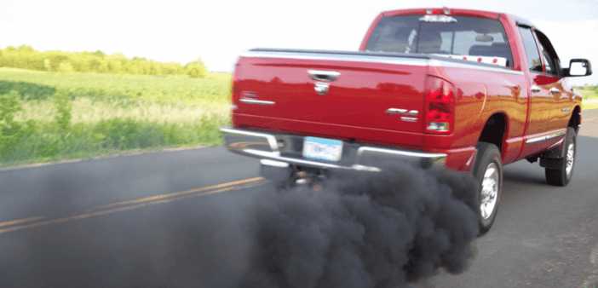
________________________________________________________________________________________________________________________________________________________________
Задание 3. Дополни схему. (3 балла)
Осадки

твердые
жидкие

Задание 4. Рассмотри рисунок. Отметь () вещества, растворимые в воде. (1 балл)

Задание 5. Какими свойствами обладают вещества и где они применяются?
Ответь на вопросы, дополнив таблицу. (4 балла)

Материал | Свойства | Применение
Пластик
Резина

Задание 6 Ответь на вопрос. (3 балла)

1. Что такое ветер? ________________________________________________________

________________________________________________________

2. Определии запиши о пользе и вреде ветра.
Польза
1.___________________________________________________________________________

________________________________________________________

Вред
1.__________________________________________________________________________

________________________________________________________

Задание 7. Рассмотри рисунок и ответь на вопросы. (3 балла)
1) Почему перья птицы покрыты черной маслянистой жидкостью? Какой вред это ей нанесет? Напиши.
_____________________________________________________________________________________________________________________________________________________________________________________________________________________________

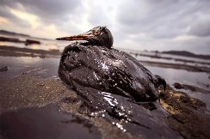

2) Приведи 1 пример источника загрязнения воды. __________________________________________________________________________

________________________________________________________

